ПДТ балаларға арналған обылыстық арнаулы түзету мектеп- балабақшасы

Тақырыбы: «Тазабектің кеңестері, емдік дене шынықтыру»

Дефектолог: Ахмурзиева Дидар Балыкбаевна

Ақтөбе 2016
Тақырыбы: «Тазабектің кеңестері, емдік дене шынықтыру»
Мақсаты: Балаларға тазалық туралы түсінік бере отырып, жеке гигеналарын сақтауға дағдыландыру.Денсаулық-басты байлық екенін ұғындыру. Денсаулықтарын күтуге,тазалыққа,ұқыптылыққа тәрбиелеу. Керекті құрал: Сабын муляжы, колаға салынған піскен жұмыртқа, тіс щеткасы, зуб паста, алма, апельсин, алмұрт, пюреге үккіш, шырын сыққыш.
би «Шаңырақ»
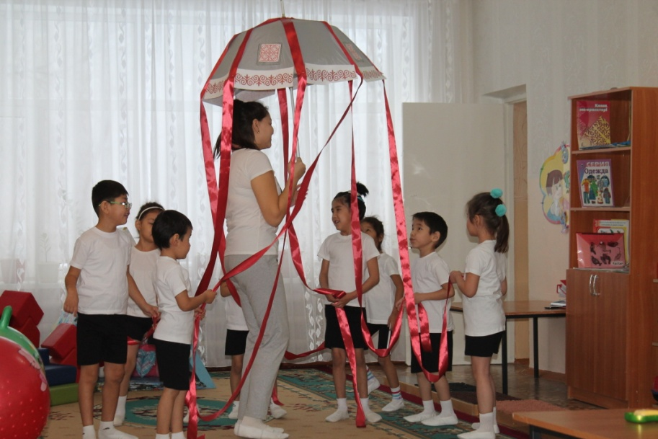

Амандасу: Балалар қараңдаршы,бүгін бізде ерекше сабақ бізге қонақтар келіпті, қане алдымен сәлемдесіп алайық.
Балалар шаттық шеңбер құрып амандасады
Бәріміз енді тұрайық,
Үлкен шеңбер құрайық
Жақсы – жақсы сөздерді,
Қонақтарға сыйлайық!
Аспанымыз ашық болсын,
Күніміз жарқын болсын.
Деніміз сау болсын,
Иіліп сәлем береміз,
Біз әдепті баламыз.
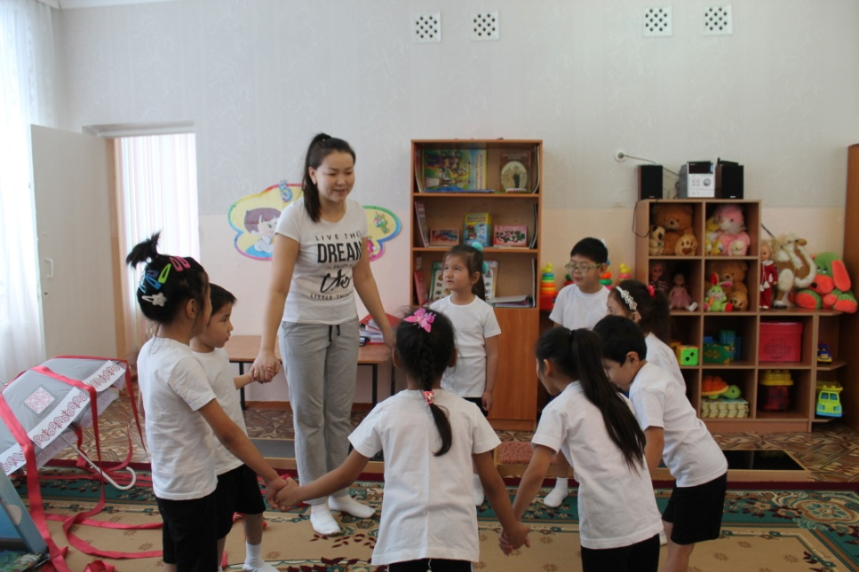
Балалар қане маған назар аударындарыңдаршы мен Тазабекпін, мен сіздерге бүгінгі сабақта бірқатар тазалық әлеміне саяхат жасауға келдім.
Балалар сендер білесіндерме ең басты тазалығымыз, қолымызды дұрыстап жуудан басталады. Біздер балалар күнделікті уақытымен қолымызды жуамыз, яғни тамаққа дейін тамақтан кейін, әжетханадан шыққасын, даладан ойнап келген соң т,б. Балала қолдың да өзіндік жуудың ерекшеліктері бар: Балаларға қолды қалай жуу керек екенін үйрету.
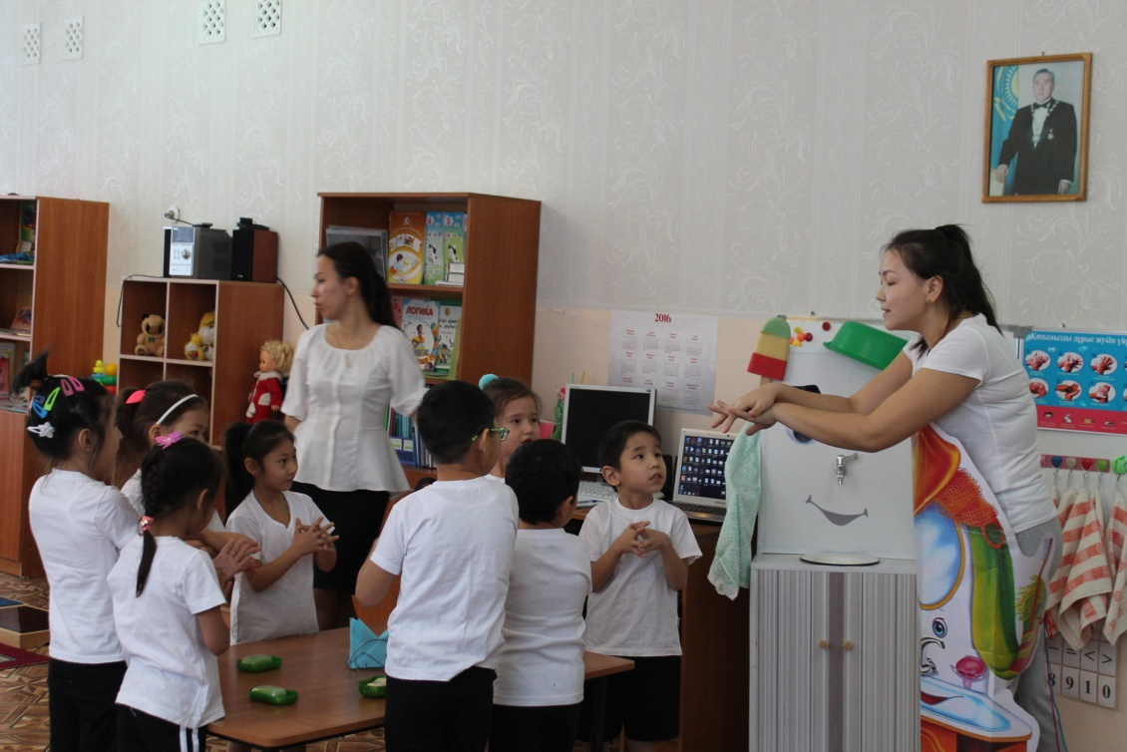

Балалар жеке бас гигиенасы деп әр адамның өзінің сабыны, щеткасы, тарағы, орамалы т.б да жеке өзінікі болуы тиіс, сол кезде ғана балалар біз өз гигиенамызды сақтаймыз.
Жарайсындар балалар жана айтып өттікендей жеке бас гигиенамызда әр адамның өз тіс щеткасы болу керек, қане балалар біз тіс дәрігеріне барайықшы бізге қандай кеңес береді екен:
Тіс дәрігері кеңес береді.
Жарайды балалар діс дәрігері бізге көп кеңестер берді; Дәрігер айтқандай егер тісімізді күтпесек, тісіміз қарайып, уақытынан бүрын бұзылып құрт жеп қояды екен.
Балалар мынау не кім айтады: біздің ауызымыздағы тістер дәл осылай орналасқан.
я балалар қазір мен, Тазабек сендерге тістерімізді қалай тазалайтынын үйретемін.
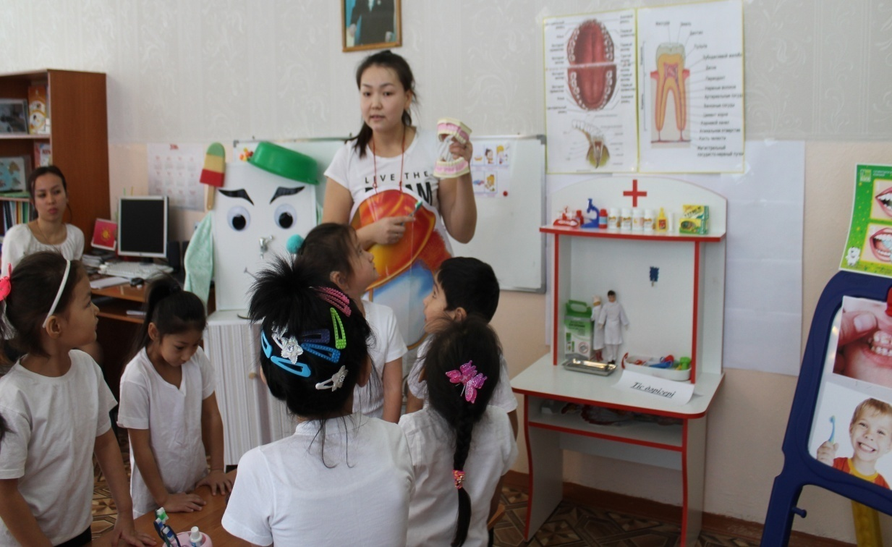

Ал, енді балалар біз тістерімізді тазаламасақ тістеріміз қандай болып кетеді екен. Балалармен тәжірибие жасаймыз.
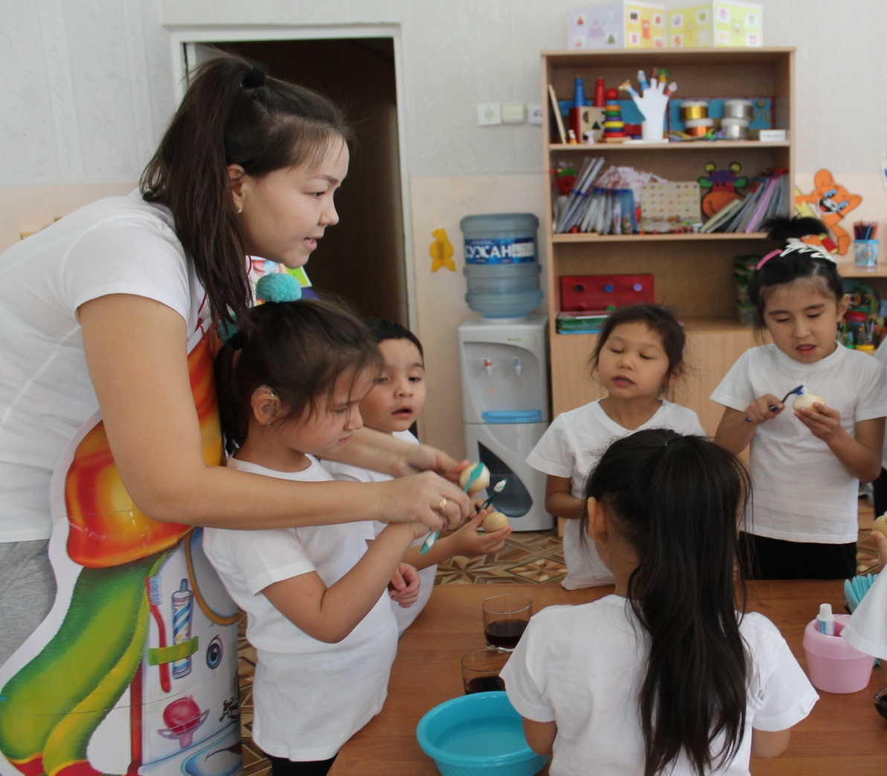
Жайсындар балалар тісімізді тазаламасақ көрдік қалай болатынын,сондықтан тісімізді күнделікті уақытта тазалап жүруіміз тиіс.
Балалар бізге тазалықтан басқа денсаулығымызға дене шынықтыру жаттығулары да өте қажет.
Сергіту сәті: «спорт биі»
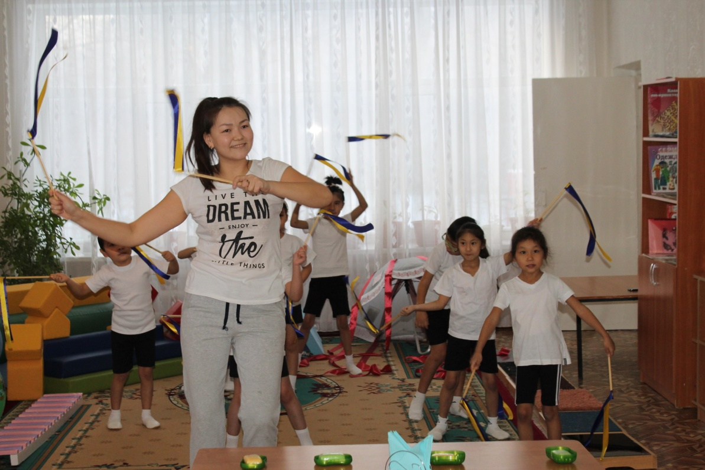
Ал балалар біз тазалық туралы дене шынықтыру туралы бір қатар кеңестер алдық тәжірибиелер жасадық, енді балалар денсаулыққа білден бір пайдасы зор дұрыс тамақтану туралы айта өтейік. Пайдалы тағамдар өте көп, бүгінгі сабақта адамның денсаулығына ең пайдалы бұл жеміс жибектер. Жемістерді біздің ағзамызга керекті дарумендердің барлығы бар
Керекті дәрумендерді қабылдау үшін балалар, біз қазір апельсиннен сок жасап ішеміз. Ал, алма мен алмұрттан пюре жасап жейміз. Балалармен жұмыс

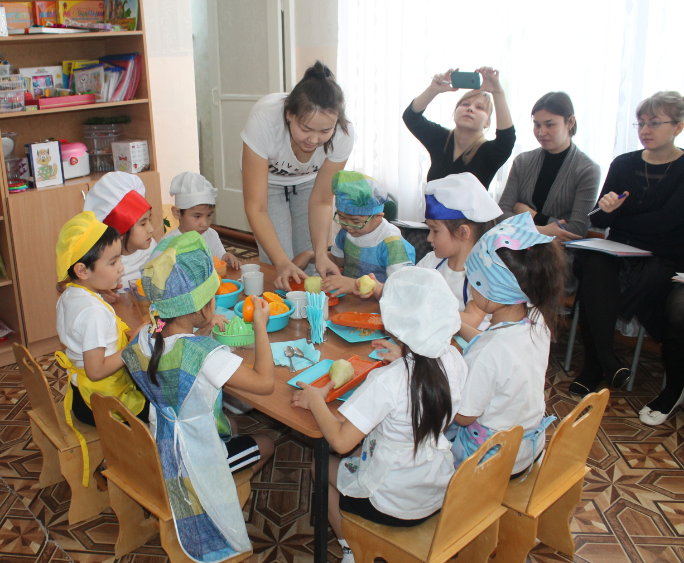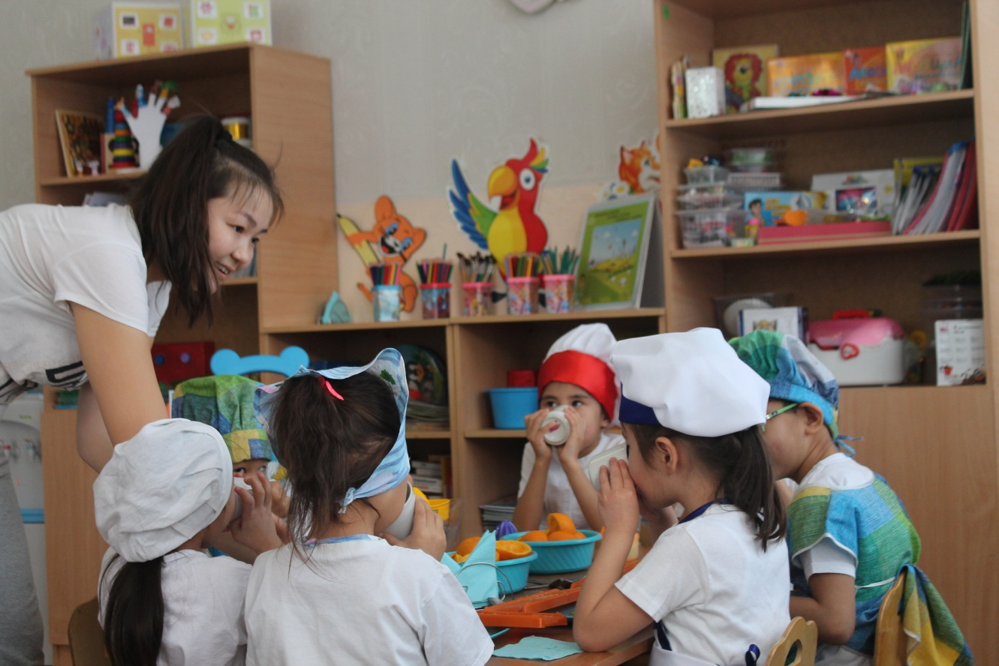

Сабақты қорытындылау: «Сұрақ- жауап ойыны»
Жарайсыңдар балалар біз сабағымызды бір әдемі бимен аяқтайық: «Флешмоб»
